第2回アローチャート学会 神奈川大会 開催要項
趣 旨 ：アローチャートを用いたアセスメント及び関連する理論の研 究・発表の場を提供することにより、アセスメント技術の向上を図ることを目的とする。

大会テーマ：「描こう！実践の哲学 ～アローチャートで制度（やま）を動かす～」

開催日時：平成27年7月11日（土）13:00 ～ 12日（日）16:10

主 催 ：アローチャート研究会

主 管 ：アローチャート学会神奈川大会実行委員会

協 力 ：未定

後 援 ：未定

会 場 ：横浜市従会館（ＪＲ桜木町駅より徒歩10分）
〒220-0031 横浜市西区宮崎町25

参加対象者：介護支援専門員、福祉・保健・医療関係者、行政関係者、その他

参加定員：150名

参 加 費：アローチャート研究会会員 8,000円
：アローチャート研究会非会員 10,000円

交 流 会：横浜ビール驛の食卓（ http://www.umaya.com/index.html ）
※参加費 5,000円

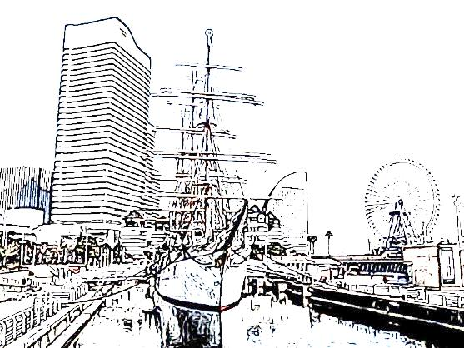

学会日程【1日目】平成27年7月11日（土）
12:00 受付開始

13:00 開会式 主催者挨拶
開会宣言
開会挨拶

13:30 基調講演
「つながりを断ち切りながらつなぐこと（仮）」
梅光学院大学 子ども学部 子ども未来学科 准教授 吉島豊録氏

14:15 休憩

14:30 分科会開始

第1分科会「アローチャート基礎講座」

「描き方の基本」

第2分科会「実践事例発表」

「4，5事例」

17:30 ポスター発表＆ＩＴブース

18:00 1日目終了

19:00 交流会

学会日程【2日目】平成27年7月12日（日）
9:00 受付開始

9:30 記念講演
「介護保険法改正と介護報酬改定からの考察
～2025年にケアマネジメントは存続しているか～」
東洋大学 ライフデザイン学部 生活支援学科 准教授 高野龍昭氏

10:30 休憩

10:40 研究発表

12:10 昼休憩

13:10 ひろばARROW CHART

15:40 閉会式 次年度開催地発表
閉会挨拶

16:10 散会

会場案内
横浜市従会館（ＪＲ桜木町駅より徒歩10分）
〒220-0031 横浜市西区宮崎町25
TEL 045（241）5866

参加費（税込）
◆学会参加費
 | 5月15日（金）まで | 6月15日（月）まで
アローチャート研究会会員 | 6,000円 | 8,000円
一般 | 8,000円 | 10,000円
＊税込の価格です。
＊学会と同時に研究会に加入される方は、別途研究会入会金（1,000円）及び年会費（4,000円）を、アローチャート研究会宛にお振込み下さい。
＊11日又は12日どちらかのみの参加も可能ですが、上記のみの金額となります。

◆交流会費
5,000円（参加希望者のみ）＊11日19時～開催いたします。

申込期限
平成27年6月15日（月）
＊期限を過ぎてからのお申し込みは、定員に余裕がある場合にのみ受け付けます。
＊5月15日（金）までのお申し込み（費用振込みが5月15日受付分まで）は、早期申込みの割引料金となります。

交流会場
横浜ビール驛の食卓（ http://www.umaya.com/index.html ）
横浜市中区住吉町6-68-1横浜関内地所ビル1,2階
TEL045-641-9901

お問い合わせ
アローチャート学会神奈川実行委員会（ホッとスペース中原 内）
川崎市中原区上小田中5-4-14
TEL 044-777-7599 FAX 044-777-7509
E-mail ac2015kanagawa@gmail.com
＊ご連絡は、できるだけE-mailでお願いします。

～大会参加・交流会・昼食のご案内～

お申込み方法
参加申込書に必要事項をご記入の上、平成27年6月15日（月）までにメールでお申込み下さい。
＊早期申込み割引は5月15日（金）までにお願いいたします。
申込先：ac2015kanagawa@gmail.com

参加申込書は、アローチャートブログにに掲載のリンク先よりダウンロードしてください。（http://arrowchart.net/wp/?p=2721）

お支払い方法
ゆうちょ銀行払込み
参加申込書の送付と共に、平成27年6月15日（月）までに下記口座にお振込み下さい。
＊早期申込み割引の適用は、5月15日（金）取扱いの振込みまでとなります。
ゆうちょ銀行払込み
口座名称 10210 カナガワアローチャートケンキュウカイ
口座記号番号 96355291
ゆうちょ以外の金融機関からの場合
銀 行 ゆうちょ銀行
銀行番号 9900
支 店 ゼロニハチ
支店番号 028
預金種目 普通
口座番号 9635529

参加証について
6月下旬に、参加証を郵送します。当日にご持参ください。

参加費について
◆学会参加費
 | 5月15日（金）まで | 6月15日（月）まで
アローチャート研究会会員 | 6,000円 | 8,000円
一般 | 8,000円 | 10,000円
＊税込の価格です。
＊学会と同時にアローチャート研究会に加入される方は、別途研究会入会金（1,000円）
及び年会費（4,000円）を、アローチャート研究会宛にお振込み下さい。
＊11日又は12日どちらかのみの参加も可能ですが、上記のみの金額となります。

◆交流会費
5,000円（参加希望者のみ）

◆取消料
学会参加費：お申込み後に振り込まれた参加費の払い戻しは致しません。
交流会費：平成27年6月26日（金）以降については、100％の取消料を申し受けます。

申込期限について
平成27年6月15日（月）
＊期限を過ぎてからのお申し込みは、定員に余裕がある場合にのみ受け付けます。

お弁当のご案内
学会2日目（12日）、ご昼食用のお弁当をご用意いたします。
横浜名物シウマイの妹分として、昭和29年に登場したシウマイ弁当です。
会場周辺にはあまり飲食施設がございません、この機会に是非ご注文いただき、ご賞味下さいませ。
◆弁当配布日： 大会2日目 平成27年7月12日（日）
弁当代：900円（お茶付き・税込）
注文方法：学会申込書の「お弁当欄」にその旨をご記入ください。
＊お弁当引換券を大会参加証と一緒に郵送させていただきますので、ご持参ください。
＊大会当日にお弁当引き換え場所と時間をご案内させていただきます。

◆変更・取り消し：平成27年6月30日以降、追加申込・変更・取消はできません。
＊お申し込みをいただいてからの変更・取消は上記期日までにお願いします。
＊大会当日の変更等もお受けしかねますのでご了承ください。

クロークのご案内
学会会場において、1日目は第3会議室、2日目は多目的ホールをクロークとして開放いたします。荷物の管理は、参加者個々にてお願いいたします。紛失その他、主催者側にての管理は行わず、責任も負えないことをご了承願います。

会場周辺＆アクセス
横浜市従会館
〒220-0031 横浜市西区宮崎町25
TEL 045（241）5866

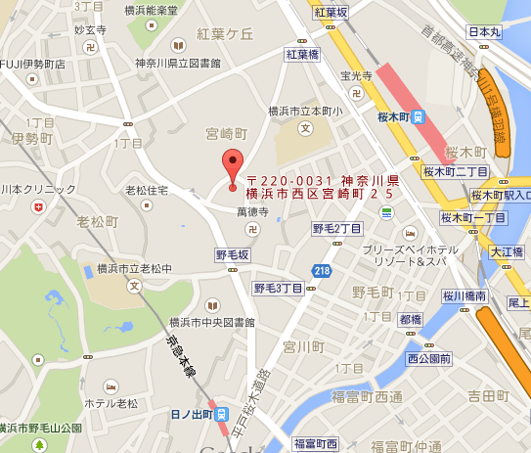
★市営地下鉄・JR「桜木町」駅下車10分
★京浜急行「日ノ出町」駅下車10分

横浜ビール驛の食卓（ http://www.umaya.com/index.html ）
横浜市中区住吉町6-68-1横浜関内地所ビル1,2階
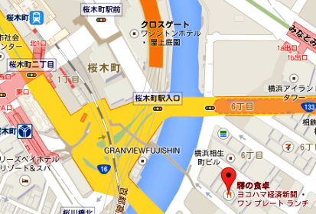
★桜木町駅・関内駅から徒歩6,7分
★馬車道駅から徒歩3分

